Раздел |  | Раздел 1. Компьютерные системы и сети
ФИО педагога |  | Тлеуберген Жанерке Орынбеккызы
Дата |  | 13.10.2023
Класс: 6 «А» |  | Количество присутствующих: | Количество отсутствующих:
Тема урока: |  | Как работает компьютер?
Цели обучения в соответствии с учебной программой |  | 6.1.1.2 объяснять взаимодействие основных устройств компьютера;
Цель урока |  | Узнать как взаимодействуют основные устройства компьютера
Ход урока
Этапы урока/время | Действия педагога |  | Действия ученика | Оценивание | Ресурсы
Организационный момент (30 секунд)  Метод «Улыбка»  (1 минута)  Этап актуализации знаний. (2 минуты)  Разминка.  «Если это ответ, то каков вопрос?»  5 минут  Интерактивное задание «Найди ошибку»  Упражнение  Необычная фотография  (5 минут)  Цель упражнения: Показать учащимся рисунок. Они должны рассказать о происходящем на этом рисунке и объяснить причину. | Приветствие учащихся. Создание коллаборативной среды.  Выполнение упражнения «Улыбка» для активизации познавательной деятельности учащихся и целеполагания:  Позитивный настрой «Улыбка».  -Здравствуйте дорогие ребята. Добро пожаловать на урок информатики.  Улыбнитесь друг- другу! Спасибо присаживаемся.  Формула успешного ученика на уроке, это быть активными. И я дарю вам витамины.  Витамин называется антилень. Оно действует 45 минут. Во время урока:  -успокаивает, улучшает внимание, помогает быстро отвечать на вопрос.  -Мы продолжаем с вами изучение раздела «Компьютерные системы и сети».  -И эпиграфом нашему сегодняшнему уроку будут слова Британского политика Уинстона Черчилля  «Кто владеет информацией, тот владеет миром».  - Для оценивания своей учебной деятельности на каждом этапе урока предлагаю Вам воспользоваться маршрутным листом. Пожалуйста, подпишите его. Маршрутный лист содержит этапы урока, и я прошу все записи по оцениванию фиксировать здесь. Итак, приступим.  -Ребята на прошлом уроке мы с вами знакомились с устройствами персонального компьютера и их назначениями.  Перед тем как начать тему урока, я предлагаю вам разминку.  Разминка называется «Если это ответ, то каков вопрос? и если это вопрос, то какой ответ?»  Через вращения колеса отвечают на вопросы.  12 учащихся-12 вопросов  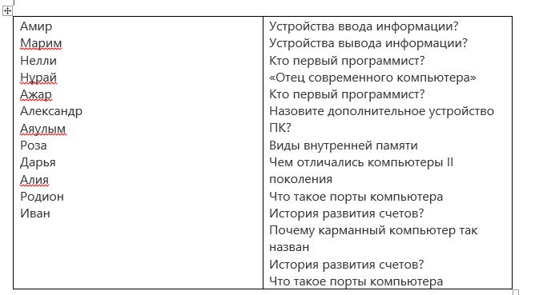  Закрепление домашней работы.  -Ребята как мы уже знаем устройства для обработки информации бывает двух видов: выполните Интерактивное задание, которое называется «Найди ошибку».  Перетаскивайте слова, чтобы расположить каждое предложение в правильном порядке  -Учитель, демонстрируя презентацию, задает наводящие вопросы.  -Что вы можете сказать об увиденном?  -Что показано на рисунке?  Сначала дети обсуждают и предлагают свои варианты, а потом учитель раскрывает секрет. А на фотографии — первая в мире компьютерная мышь. Таким образом можно интересно подвести к теме урока — «Как работает компьютер?».  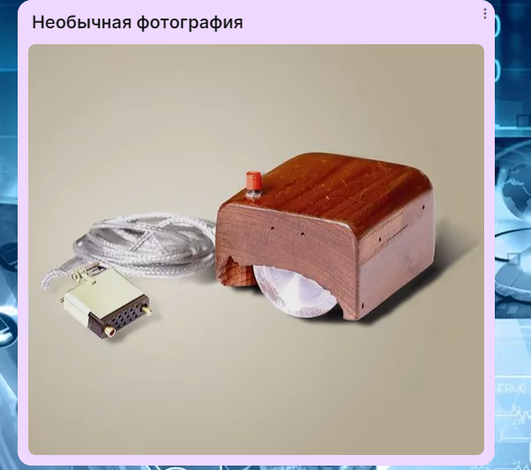 |  | Настраиваются на положительный настрой урока.  Учащиеся слушают объяснение учителя  Учащиеся демонстрируют составленные вопросы, при возникновении трудности разбирают с учителем.  Учащиеся демонстрируют умение обосновывать свое понимание о рисунке.  Анализируют пример и разбирают вместе с учителем  Учащиеся фиксируют количество баллов в оценочном листе  Учащиеся устно отвечают на вопросы учителя, определяют цели урока | Неформальное оценивание. Похвала учащихся  Неформальное оценивание. Похвала учащихся  Самооценивание по итогу интерактивного задания  Самооценивание по итогу упражнения | Презентация к уроку, проектор, экран  Доска Padlet  https://padlet.com/janerket28/padlet-ujso1l1m05t1oohm  Оценочные листы  Раздаточный материал  https://spinthewheel.io/wheels/hZ0uX4t4RUJSogpns5ZU  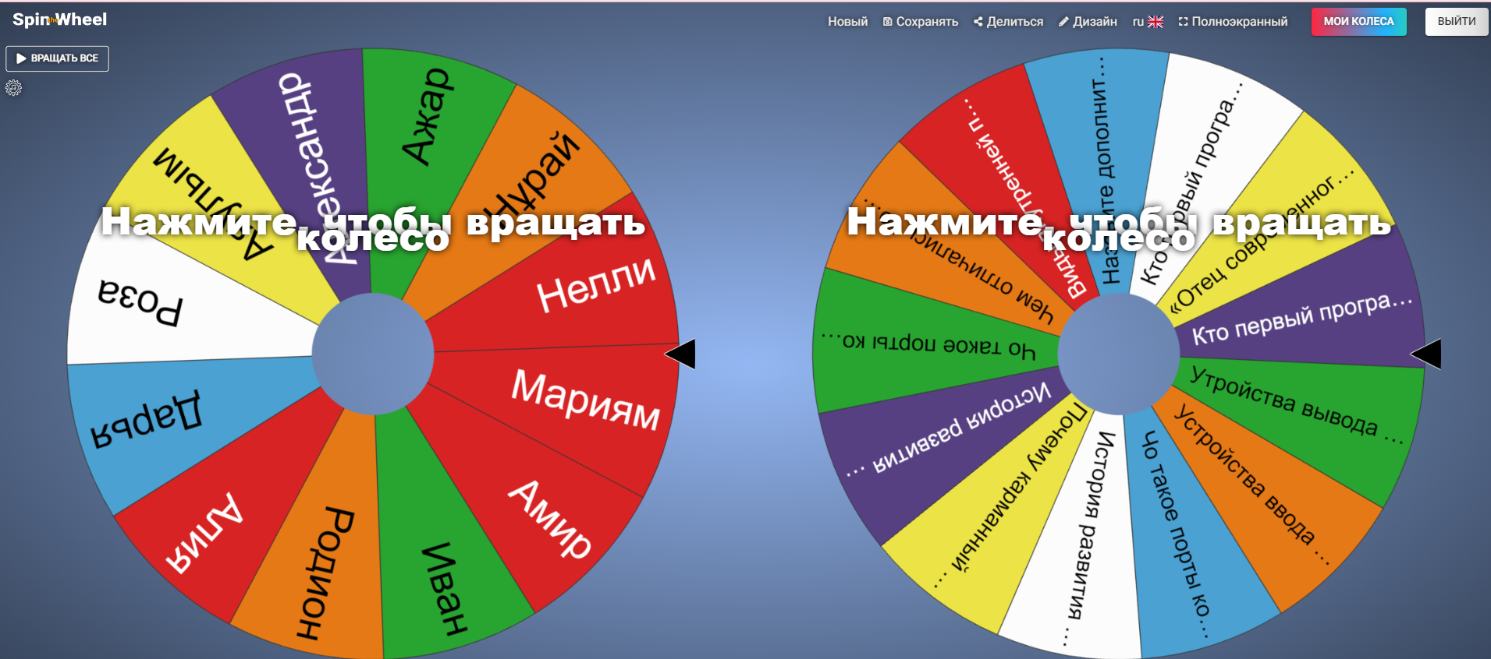  https://padlet.com/janerket28/padlet-ujso1l1m05t1oohm
Изучение нового материала  Предыстория  (30 секунд)  Виртуальная экскурсия  7 минут  5 минут  Наглядность внутрь системного блока  Практическая работа.  СИМУЛЯТОР СБОРКИ КОМПЬЮТЕРА  7 минут | Слово учителя:  Ребята хотели бы вы побывать в стране где впервые были созданы ВМ?  А вы знали, что, первый в мире компьютер изобрели в США после Второй Мировой войны. Он назывался ENIAC- в переводе вычислитель.  Я предлагаю вам отправится на виртуальную экскурсию, где вы должны будете подумать и ответить на ряд вопросов:  • Что относится к основным и вспомогательным устройствам компьютера?  • Что ты можешь рассказать о функциях отдельных устройств компьютера?  • Как компьютерные устройства взаимодействуют друг с другом?  ЭКСКУРСИЯ ПО США  Задача экскурсии в том, чтобы достичь целей путем раскрытия темы.  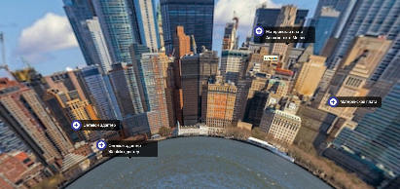  Во время виртуальной экскурсии играет поисковой метод. Ученики не просто знакомятся с материалом, но и занимаются активным поиском информации.  -Ребята каковы ваши впечатления?  2.Закрепить виртуальную экскурсию при помощи системного блока. ВНУТРЕННОСТЬ СИСТЕМНОГО БЛОКА.  - Ребята вы уже знаете, что основные устройства компьютера состоят из системного блока, монитора, клавиатуры и мыши. Если снять боковую крышку системного блока и заглянуть внутрь, можно увидеть расположенные здесь устройства. Рассмотрим с работу внутренних устройств системного блока. Эти устройства выполняют в компьютере различные функции.  После просмотра внутренность системного блока учитель предлагает симулятор сборки компьютера.  Слово учителя: ребята возможно вы интересовались техникой и компьютерами, наверное, хотели бы попробовать собрать свой компьютер. Но не у всех есть такая возможность в плане финансов. Также, даже если вы уже готовы собирать компьютер и у вас есть все необходимые компоненты, не помешает потренироваться на безопасном тренажере, чтобы ничего не сломать и все подключить с правильной последовательности. |  | Учащиеся устно отвечают на вопросы учителя  Учащиеся демонстрируют умение обосновывать свое понимание  Учащиеся в тетрадях фиксируют основной основные и вспомогательные устройства ПК  Анализируют ответы и разбирают вместе с учителем  Учащиеся выполняют компьютерный практикум под руководством учителя | Неформальное оценивание. Похвала учащихся  Неформальное оценивание. Похвала учащихся | https://padlet.com/janerket28/padlet-ujso1l1m05t1oohm/wish/2741414370  https://udoba.org/h5p/embed/98891  https://te4h.ru/simulyator-sborki-kompyutera  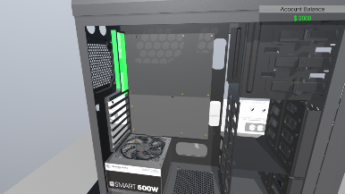
Групповая работа  3 минуты  Компьютерные порты  Парная работа  Индивидуальное задание  Работа по учебнику  Рис 11. | После сборки ПК учитель предлагает групповую работу.  Разделить на 2 группы по ссылке на сайте.  1 группа кластер.  (работа с карманным принтером)  2 группа за ПК  - Задание. Основные и дополнительные устройства ПК  - Задание. Назначение устройств  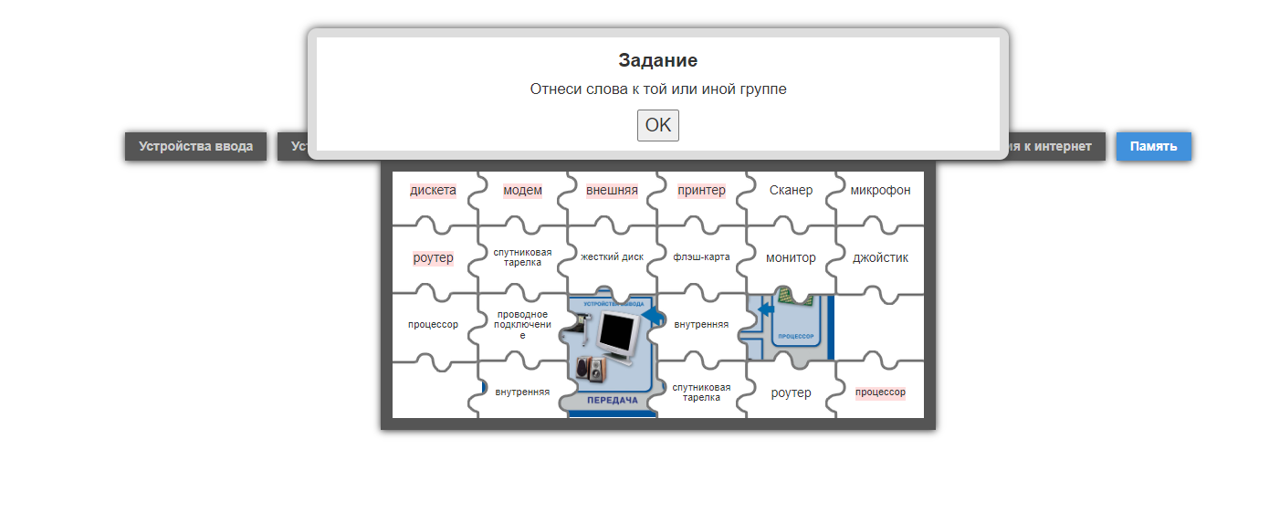  После групповой работы учитель предлагает парную работу.  Задание. Заполните пропущенные слова и словосочетания в предложения.  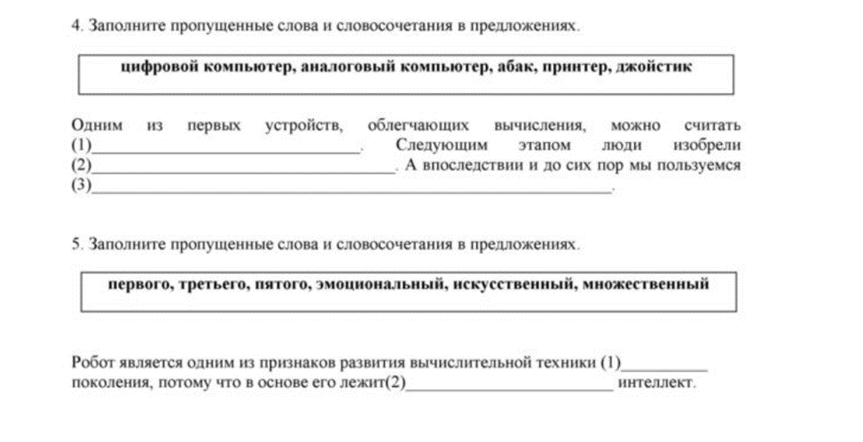  Индивидуальное задание  Подписать какие устройства можно подключить к компьютеру через порты.  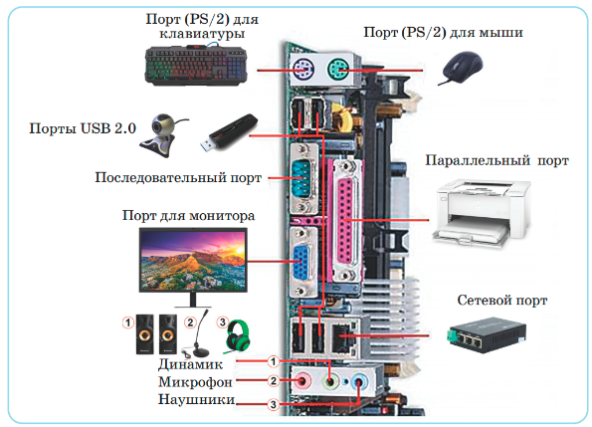 |  | Учащиеся в группах определяют инструменты по их назначению  Учащиеся фиксируют количество баллов в оценочном листе  Учащиеся фиксируют количество баллов в оценочном листе  Учащиеся в парах определяют последовательность устройств  Учащиеся индивидуально выполняют задание по данной ссылке  Учащиеся фиксируют количество баллов в оценочном листе | 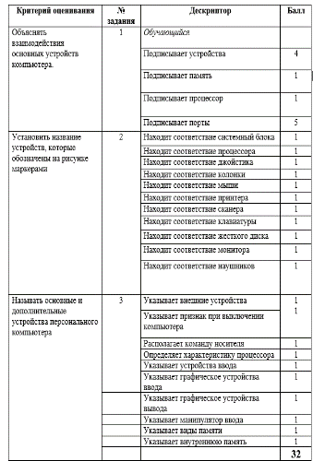  Самооценивание по итогу упражнения  Самооценивание по итогу упражнения | https://view.genial.ly/614f0b3977bbd4101b49dfce/interactive-image-interactive-image  https://learningapps.org/view259044  https://learningapps.org/view253986
3Д виртуальность | Диаграмма Венна  Мозг человека и Мозг компьютера. Сходство и отличие.  Обще человеческие ценности  В чем состоит сходство и различие мозга человека и компьютера?  Между мозгом человека и процессором в вашем компьютере много общего: Оба устройства могут обрабатывать информацию в виде электрических сигналов; |  | Учащиеся демонстрируют умение обосновывать свое понимание | Неформальное оценивание. Похвала учащихся | https://www.b17.ru/article/brain_and_computer/  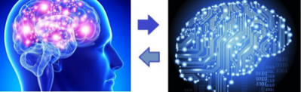
Рефлексия  (2 минуты) | Выполните задание по пройденному материалу.  Онлайн доска-jamboard . Метод 3м  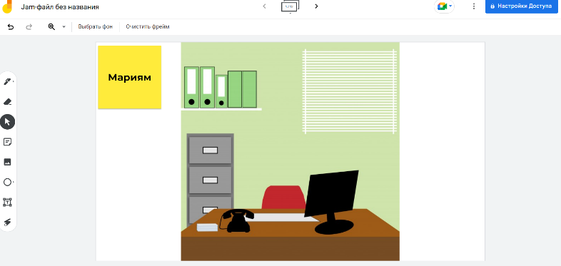 |  | Учащиеся деляться моментами урока | Неформальное оценивание. Похвала учащихся | https://jamboard.google.com/d/13pZNrpPEziIGROLi68Iqt9ZzhXblJX9W0TleUg-e4Kc/viewer?f=0
Подведение итогов урока. | Подведение итогов урока  Слово учителя  – Давайте, вернемся к эпиграфу нашего урока:  слова Британского политика Уинстона Черчилля «Кто владеет информацией, тот владеет миром».  - Как вы понимаете эту фразу?  Сегодня информация – это главный ресурс современного общества. |  | Учащиеся проводят рефлексию, оценивают качество работы, уровень усвоения (повторения), психологического комфорта, определяют совместные результаты работы

